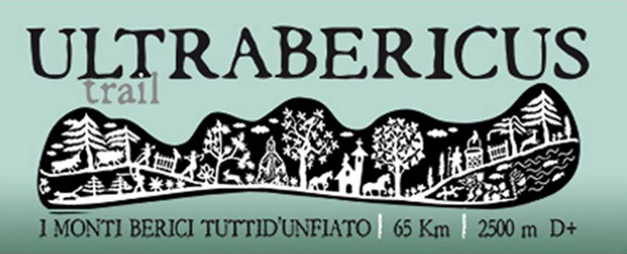

ULTRABERTICUS TRAIL 2015
LA GARA INTEGRALE FA SOLD OUT

Con un due settimane di anticipo rispetto allo scorso anno chiusi i botteghini per la 65 km
Aperte contestualmente le liste di attesa e le liste di rinuncia. Ultimi pettorali per la staffetta
Iniziata la pulizia dei sentieri. Il 7 e 8 febbraio ricognizione del tracciato

Per i runners vicentini si sa, Ultrabericus è come un bacio del buongiorno per riscaldare le gambe al tepore della primavera. Giunta alla sua 5^ edizione, la gara che partirà dal via di Piazza dei Signori a Vicenza il prossimo 14 marzo 2015, è già nel novero delle classiche di inizio stagione e ne sono una conferma i pettorali letteralmente andati a ruba fino alle scorse settimane.
Con un certo anticipo rispetto a quanto accaduto lo scorso anno, gli organizzatori dell'Ultrabericius Team hanno dichiarato il sold out per la gara maestra con i suoi 65 km e 2.500 m D+. Restano invece poche decine di posti per la staffetta Lui&Lei che vedrà il passaggio di testimone, come vuole ormai la tradizione di casa Ultrabericus, nei pressi dell'Eremo di San Donato.

Chi non fosse riuscito a strappare il biglietto per la gara del lustro, potrà ancora contare sulle eventuali rinunce. Con la chiusura delle iscrizioni, infatti, si è aperta anche la lista d'attesa e non sono pochi gli appassionati che sperano ancora nella fortuna di poter agguantare un ultimo posto in griglia di partenza.

Passando invece alla terra da calpestare, al sottobosco da smuovere ed alla polvere dal alzare sui sentieri di questa edizione 2015, dallo staff dei tracciatori arrivano alcune importanti indicazioni.
Lo scorso weekend si è tenuta la prima sessione di pulizia dei sentieri, mentre un secondo appuntamento si terrà a breve. Per partecipare, armati di buona volontà e magari di un paio di forbici o di un decespugliatore, basta contattare l'organizzazione della gara all'indirizzo info@ultrabericus.it.
Il prossimo weekend sarà poi tempo di test. Il 7 e 8 febbraio, infatti, è fissato il warm up per tutti gli appassionati che vorranno testare abbigliamento, attrezzatura e soprattutto fisico e mente lungo i 65 km del periplo dei Colli Berici firmato Ultrabericus Trail, tutte le info per la ricognizione alla pagina facebook dell'organizzazione e nella sezione "trail autogestiti" del forum di spiritotrail.it.

Con un consueto lavoro certosino, i tracciatori hanno limato le lunghezze riportando il chilometraggio a 65 km effettivi. Si confermerà il tratto predisposto lo scorso anno nei pressi del Lago di Fimon per aggirare una frana che aveva compromesso momentaneamente l'originale percorso. La “deviazione” del 2014 entrerà a tutti gli effetti nel tracciato 2015, con la sola differenza che sarà percorsa in discesa e non in salita.
Il principale cambio scatterà nei pressi di Pederiva di Grancona, in località Le Acque. Qui verrà spostato il secondo ristoro e check point, che troverà invece posto all'interno di una straordinaria azienda agricola, specializzata nella coltivazione di erbe officinali, nel contesto di una splendida villa.
Per chi si volesse poi concedere un ulteriore sfogo all'insegna del trail di marca vicentina. ad aprile, nell'ambito di dell'evento multisportivo Lumignano Outdoor 360°, tornerà il Lumignano Vertical Sprint: 1.000 metri di lunghezza e 200 m di dislivello per una cronoscalata tutta d'un fiato da ripetersi in due manches, immersi nell'incantevole contesto delle falesie di roccia di Lumignano. La manifestazione, che vede in cabina di regia gli uomini del Gruppo “El Sasso”, dell'A.S.R.D. Neve Roccia di Arcugnano e dell'Ultrabericus Team, intende promuovere questo angolo di natura dei Colli Berici, noto in tutto il mondo dell'arrampicata sportiva, e più volte dichiarata a rischio chiusura.

Info: www.ultrabericus.it

